https://www.npmjs.com/package/express-session
Сессии в Express
Библиотека express-session.
Как это работает
express — это сервер, который должен обслуживать паральлельно тысячи запросов от клиентов. Понятно что эти процессы не должны быть негависимы. Всё что имеет сервер это информацию из запросв клиента. Логично что в процессе выполения должны создаваться объекты для обработки данного запроса, ап после отсылки ответа все объекты уничтожаются. А именно, необходимо мыслить асинхронно.
При запуске сервера по всем ссылка собираются переменные и функции для работы. После этого сервер ожидает запроса по выбранному порту.
Когда приходит запрос, сервер создает объект req и переносит в него все данные из http запроса. Это следует из того, что сразу имеется возможность распечатать информацию из запроса.
При вызове функции в объект запроса добавляется сессия и генерируется хэш (req.sessionID). Из запроса берется кук connect.sid и если он там есть, то ищется в глобальной области видимости где запоминаются параметры всех сессий. (Или делается линк. Не столь важно.) Если cookies нет или cookies не найден, то создается новый cookies и новая область с вычисленным хешем.
В этот момент можно читать и писать в этот объект. Вполне естественно , что в момент окончания сеанса информация остается на стороне сервера. И если объекты не пишутся в базу данных, то при остановке сервера они исчезают.
Что непонятно
Как это работает по существу данный механизм.
Лаборатория
Буду смотреть по объектам что куда записывается.
const session = require('express-session');
console.log (session);
//
[Function: session] {
Store: [Function: Store],
Cookie: [Function: Cookie],
Session: [Function: Session],
MemoryStore: [Function: MemoryStore]
require('express-session'); подключает 4 новые функции из библиотеки.
Хотел посмотреть Request. Нереально очень сложный объект.
https://expressjs.com/ru/api.html#req
вызов функции session() предположительно добавляет в объект запроса параметр session.
app.get('/session', function (req, res) {
console.log (typeof req.session);
res.send({ "answer": "Готово" });
});
//
undefined
пока нет параметра
Но если вставить кодировкаapp.use(session({
secret: 'keyboard cat',
resave: false,
saveUninitialized: true,
cookie: { secure: true }
}))
то предыдущий код даёт на выходе object.
А где находятся куки и как их посмотреть?
Смотрим пример:
if (req.session.views) {
req.session.views++
res.setHeader('Content-Type', 'text/html')
res.write('<p>views: ' + req.session.views + '</p>')
res.write('<p>expires in: ' + (req.session.cookie.maxAge / 1000) + 's</p>')
res.end()
} else {
req.session.views = 1
res.end('welcome to the session demo. refresh!')
}
должен был считать, но нет. req.session.views не передается
таааак.
app.use выполняется при каждом запросе.
Получается что при каждом запросе я получаю от клиента что-то и это что-то есть его сессия
вот этот код работает для разных клиентов без всякого запоминания в редис
app.use(session({
secret: 'keyboard cat',
resave: false,
saveUninitialized: true
}))
создаем сеанс. У клиента есть кук с именем connect.sid в нем находится код сеанса.
Анализ кода который работает:
app.use(session({
secret: 'keyboard cat',
resave: false,
saveUninitialized: false
}))

app.use(function (req, res, next) {
if (!req.session.views) {
req.session.views = {}
}

// get the url pathname
var pathname = parseurl(req).pathname
console.log(pathname);
// count the views
req.session.views[pathname] = (req.session.views[pathname] || 0) + 1

next()
})

app.get('/foo', function (req, res, next) {
res.send('you viewed this page ' + req.session.views['/foo'] + ' times')
})

app.get('/bar', function (req, res, next) {
res.send('you viewed this page ' + req.session.views['/bar'] + ' times')
})
При запросе всегда запускается функция session, которая присоединяет сессию к запросу. Секретный ключ это соль. Создается хэшь и записывается в кук для клиента под именем connect.sid т копию записывает в … куда пожелаете. А если уже есть такой, то данные загружаются.
Естенственно, что req
Установка

$ npm install express-session
AP
var session = require('express-session')
session(options)

Примечание. Данные сеанса не сохраняются в самом файле cookie, только идентификатор сеанса. Данные сеанса хранятся на стороне сервера.
Примечание. Начиная с версии 1.5.0, для работы этого модуля больше не нужно использовать cookie-parserпромежуточное программное обеспечение . Этот модуль теперь напрямую читает и записывает файлы cookie в req/ res. Использование cookie-parser может привести к проблемам, если secret между этим модулем и cookie-parser.
Предупреждение хранения сессии на стороне сервера по умолчанию, MemoryStore является специально не предназначены для производственной среды. Он будет вызывать утечку памяти в большинстве случаев, не масштабируется за пределы одного процесса и предназначен для отладки и разработки.
var app = express()
app.set('trust proxy', 1) // trust first proxy
app.use(session({
secret: 'keyboard cat',
resave: false,
saveUninitialized: true,
cookie: { secure: true }
}))
secret — Это секрет, используемый для подписи файла cookie идентификатора сеанса. Это может быть либо строка для одного секрета, либо массив из нескольких секретов. Если предоставляется массив секретов, только первый элемент будет использоваться для подписи файла cookie идентификатора сеанса, в то время как все элементы будут учитываться при проверке подписи в запросах.
resave — принудительно сохраняет сеанс обратно в хранилище сеансов. Обычно false.
SaveUninitialized -
cookie.secure - включение https: (https://webdraftt.com/tutorial/nodejs/https)
бла-бла-бла
store — экземпляр хранилища сеансов, по умолчанию - новый экземпляр MemoryStore.
store: new RedisStore({ client: redisClient }),

Сохранение
express сохраняет сессии в глобалной области, поэтому при перезапуске сервера сессии исчезают и клиент должен логонится повторно.
Реализация хранилища сеансов

Начнём с примера на redis:
// ---- БД для сессий ------------------------
const session = require('express-session') // сессии
const redis = require('redis') // БД redis
let RedisStore = require('connect-redis')(session)
let redisClient = redis.createClient()
...
app.use(session({
store: new RedisStore({ client: redisClient }),
secret: 'keyboard cat',
resave: false,
saveUninitialized: false
}))
Это работает.
Для того чтобы это работало пришлось поставить базу данных redis. Установка только из под админа, поскольку сервера работают на уровне системы.

Могут быть проблемы при аренде хостинга. Redis можно установить если арендован сервер, а не хостинг. Поскольку по умолчанию, обычно, есть MySQL, применим его для хранения сессий.
https://www.npmjs.com/package/express-mysql-session
A MySQL session store for express.js.

Прерывание
есть тема
https://bezkoder.com/react-express-authentication-jwt/
React + Node.js Express: User Authentication with JWT example
React + Node.js Express: проверка подлинности пользователя с помощью JWT
JSON Web Token (JWT) — это открытый стандарт (RFC 7519) для создания токенов доступа, основанный на формате JSON. Как правило, используется для передачи данных для аутентификации в клиент-серверных приложениях. Токены создаются сервером, подписываются секретным ключом и передаются клиенту, который в дальнейшем использует данный токен для подтверждения своей личности.
JWT (веб-токен JSON)
По сравнению с аутентификацией на основе сеанса, которая требует хранения сеанса в cookie, большое преимущество аутентификации на основе токенов заключается в том, что мы храним веб-токен JSON (JWT) на стороне клиента: локальное хранилище для браузера, связку ключей для IOS и SharedPreferences для Android … Поэтому нам не нужно создавать еще один серверный проект, который поддерживает собственные приложения или дополнительный модуль аутентификации для пользователей собственных приложений.
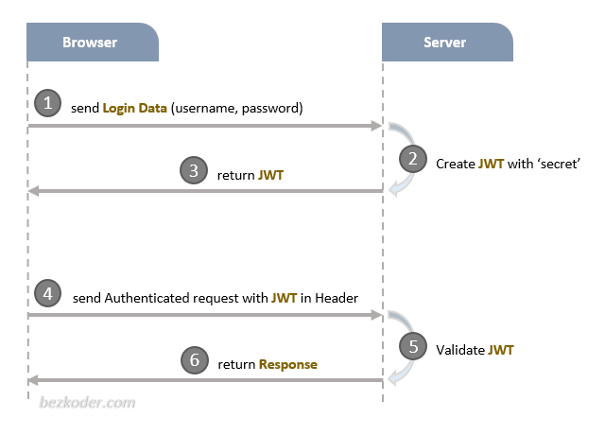
JWT состоит из трех важных частей: заголовка, полезной нагрузки и подписи. Вместе они объединены в стандартную структуру: header.payload.signature.
Клиент обычно подключает JWT в заголовке x-access-token :
x-access-token: [header].[payload].[signature]
Для получения дополнительной информации вы можете посетить:
Углубленное введение в веб-токен JWT-JSON.

Сначала сервер:
https://bezkoder.com/node-js-jwt-authentication-mysql/
Обзор примера проверки подлинности JWT в Node.js Express
Мы создадим приложение Node.js Express, в котором:
- Пользователь может зарегистрировать новую учетную запись или войти в систему с именем пользователя и паролем.
- По роли пользователя (администратор, модератор, пользователь) мы разрешаем пользователю доступ к ресурсам.
Это API, которые нам необходимо предоставить:
POST /api/auth/signup signup new account
POST /api/auth/signin login an account
GET /api/test/all retrieve public content
GET /api/test/user access User’s content
GET /api/test/mod access Moderator’s content
GET /api/test/admin access Admin’s content
Процесс регистрации и входа с аутентификацией JWT
На диаграмме показан процесс регистрации пользователя, входа в систему и авторизации.
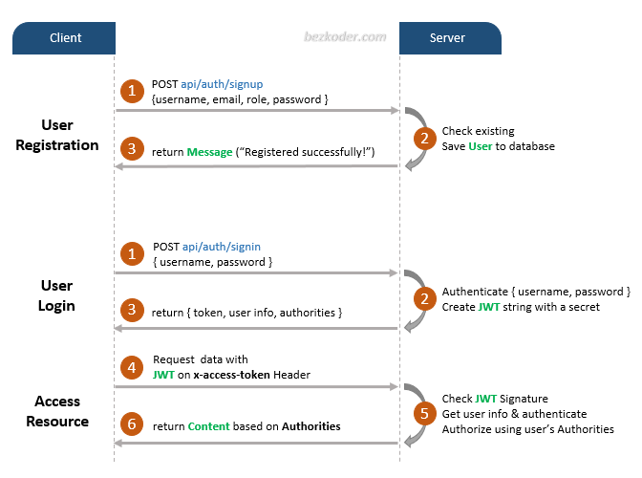
Допустимый JWT должен быть добавлен в заголовок HTTP x-access-token, если Клиент обращается к защищенным ресурсам.
Архитектура Node.js Express с аутентификацией и авторизацией
Вы можете получить обзор нашего приложения Node.js Express со схемой ниже:
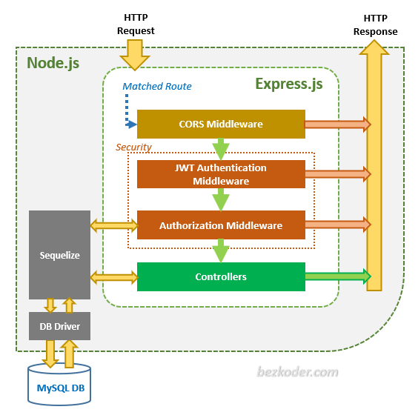
Через экспресс- маршруты HTTP-запрос , соответствующий маршруту, будет проверен CORS Middleware перед переходом на уровень безопасности .
Уровень безопасности включает:
- ПО промежуточного слоя для аутентификации JWT: проверьте подписку, проверьте токен
- ПО промежуточного слоя авторизации: проверьте роли пользователя с записью в базе данных
Если эти промежуточные программы выдают какую-либо ошибку, сообщение будет отправлено как ответ HTTP.
Контроллеры взаимодействуют с базой данных MySQL через Sequelize и отправляют клиенту HTTP-ответ (токен, информация о пользователе, данные на основе ролей…).
Технологии
- Express 4.17.1
- bcryptjs 2.4.3
- jsonwebtoken 8.5.1
- Sequelize 5.21.3
- MySQL
- Project S
Структура проекта
Это структура каталогов для нашего приложения Node.js Express:
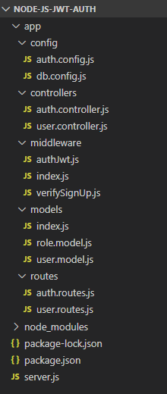
Создать приложение Node.js
Сначала мы создаем папку для нашего проекта:
$ mkdir node-js-jwt-auth
$ cd node-js-jwt-auth
Нам нужно установить необходимые модули: express, cors, body-parser, sequelize, mysql2, jsonwebtokenи bcryptjs.
Выполните команду:
npm install express sequelize mysql2 body-parser cors jsonwebtoken bcryptjs --save
Настройка веб-сервера Express
В корневой папке создадим новый файл server.js :
const express = require("express");
const bodyParser = require("body-parser");
const cors = require("cors");

const app = express();

var corsOptions = {
origin: "http://localhost:8081"
};

app.use(cors(corsOptions));

// parse requests of content-type - application/json
app.use(bodyParser.json());

// parse requests of content-type - application/x-www-form-urlencoded
app.use(bodyParser.urlencoded({ extended: true }));

// simple route
app.get("/", (req, res) => {
res.json({ message: "Welcome to bezkoder application." });
});

// set port, listen for requests
const PORT = process.env.PORT || 8080;
app.listen(PORT, () => {
console.log(`Server is running on port ${PORT}.`);
});
Позвольте мне объяснить , что мы только что сделали:
- импорт express, body-parserи cors модули:
- Экспресс предназначен для создания API Rest
- body-parser помогает разобрать запрос и создать req.bodyобъект
- cors предоставляет промежуточное ПО Express для включения CORS
- создать приложение Экспресс, а затем добавить body-parserи cors промежуточное программное используя app.use()метод. Обратите внимание , что мы установили происхождение: http://localhost:8081.
- определить простой для тестирования маршрут GET.
- прослушивать порт 8080 на предмет входящих запросов.
Теперь давайте запустим приложение с помощью команды: node server.js.
Откройте браузер с URL-адресом http: // localhost: 8080 /
узел-js-jwt-аутентификация-mysql-пример-установка-сервер
Настроить базу данных MySQL и Sequelize
В папке приложения создайте папку config для конфигурации с файлом db.config.js следующим образом:
module.exports = {
HOST: "localhost",
USER: "userstaff",
PASSWORD: "6Cjj6B[>2NQ^",
DB: "staff",
dialect: "mysql",
pool: {
max: 5,
min: 0,
acquire: 30000,
idle: 10000
}
};
Первые пять параметров предназначены для подключения к MySQL.
pool не является обязательным, он будет использоваться для настройки пула соединений Sequelize:
- max: максимальное количество подключений в пуле
- min: минимальное количество подключений в пуле
- idle: максимальное время в миллисекундах, в течение которого соединение может находиться в режиме ожидания перед освобождением
- acquire: максимальное время в миллисекундах, в течение которого этот пул будет пытаться установить соединение перед выдачей ошибки
Дополнительные сведения см. В Справочнике по API конструктора Sequelize .
Определите модель сиквелизации
В модели папки, создавать User и Role модель данных , как следующий код:
models / user.model.js
module.exports = (sequelize, Sequelize) => {
const User = sequelize.define("users", {
username: {
type: Sequelize.STRING
},
email: {
type: Sequelize.STRING
},
password: {
type: Sequelize.STRING
}
});

return User;
};
models / role.model.js

module.exports = (sequelize, Sequelize) => {
const Role = sequelize.define("roles", {
id: {
type: Sequelize.INTEGER,
primaryKey: true
},
name: {
type: Sequelize.STRING
}
});

return Role;
};
Эти модели Sequelize представляют таблицу пользователей и ролей в базе данных MySQL.
После инициализации Sequelize нам не нужно писать функции CRUD, Sequelize поддерживает их все:
- создать нового пользователя: create(object)
- найти пользователя по id: findByPk(id)
- найти Пользователя по электронной почте: findOne({ where: { email: ... } })
- получить всех пользователей: findAll()
- найти всех пользователей по имени пользователя :findAll({ where: { username: ... } })
Эти функции будут использоваться в наших контроллерах и промежуточном программном обеспечении.
Инициализировать Sequelize
Теперь создайте app / models / index.js с таким содержимым:
const config = require("../config/db.config.js");

const Sequelize = require("sequelize");
const sequelize = new Sequelize(
config.DB,
config.USER,
config.PASSWORD,
{
host: config.HOST,
dialect: config.dialect,
operatorsAliases: false,

pool: {
max: config.pool.max,
min: config.pool.min,
acquire: config.pool.acquire,
idle: config.pool.idle
}
}
);

const db = {};

db.Sequelize = Sequelize;
db.sequelize = sequelize;

db.user = require("../models/user.model.js")(sequelize, Sequelize);
db.role = require("../models/role.model.js")(sequelize, Sequelize);

db.role.belongsToMany(db.user, {
through: "user_roles",
foreignKey: "roleId",
otherKey: "userId"
});
db.user.belongsToMany(db.role, {
through: "user_roles",
foreignKey: "userId",
otherKey: "roleId"
});

db.ROLES = ["user", "admin", "moderator"];

module.exports = db;
Связь между пользователями и ролями является отношением «многие ко многим»:
- Один пользователь может иметь несколько ролей.
- Одну роль могут выполнять многие пользователи.

Мы используем, User.belongsToMany(Role)чтобы указать, что модель пользователя может принадлежать многим Ролям и наоборот.

С through, foreignKey, otherKey, у нас будет новая таблица user_roles как связь между пользователями и ролями. таблицей через их первичный ключ в качестве внешних ключей.

Если вы хотите узнать больше о том, как создать ассоциацию "многие-ко-многим" с помощью Sequelize и Node.js, посетите:
Пример объединения "многие-ко-многим" - Node.js и MySQL.

Не забудьте вызвать sync()метод в server.js .

